Муниципальное бюджетное общеобразовательное учреждение средняя общеобразовательная школа № 78 п. Гигант

Секция – Искусствоведение/декоративно- прикладное искусство

Тема: «Памятный подарок Защитнику Отечества»

Автор работы:
Лучкин Иван Владимирович
обучающийся 9 «Б» класса
МБОУ СОШ №78 п. Гигант

Руководитель:
Науменко Алексей Алексеевич,
учитель технологии
МБОУ СОШ №78 п. Гигант

п. Гигант
- г.

Содержание
- Введение 3-4
- Основная часть: создание казачьей шашки. 4-5
  - Теоретическое обоснование проекта 5
  - Изготовление казачьей шашки. 5-8
- Заключение 9
- Список литературы. 10
- Приложения. 11-18
№ 1 Технологическая карта изготовление изделия «рукоять шашки» 11
№ 2 Технологическая карта изготовление изделия «клинок шашки» 12
№ 3 Технологическая карта соединения деталей «шашки казачьей» 13
№ 4 Изготовление шашки казачьей. 14-16
№ 5 Вручение памятного подарка. 17-18

- Введение
Проект "Подарок Защитнику Отечества" реализован учителями и учащимися Муниципального бюджетного общеобразовательного учреждения МБОУ СОШ №78 п. Гиганта Сальского района Ростовской области сотрудничестве с родительским комитетом.
Целевой аудиторией проекта являются подростки. Именно в этом возрасте социальные ценности подвергаются испытаниям, и именно в этом возрасте важно самореализоваться. Способы самореализации зависят от того, во что верит подросток. Представленный проект позволит найти себя через социально значимую деятельность, привлечет интерес к социальным проблемам, позволит учащимся принять активное участие в их решении, сможет повлиять на формирование социальных ценностей, привить учащимся чувство личного участия в жизни своей великой Родины. Он позволит также педагогам разнообразить формы работы с детьми внутри школы, таким образом, чтобы эта деятельность была для них интересна. В ходе реализации проекта учащиеся приобретают навыки, которые пригодятся им в дальнейшей жизни и будут способствовать социальной адаптации.
Проектная работа включает различные варианты декора, чертежи, технологические карты и экономические и экологические требования.
Последние два года современной истории нашей страны стали особенно значимыми в жизни каждого россиянина. Два года СВО заставили нас сплотиться вокруг нашего государства с его незыблемым великим прошлым, тысячелетней историей, многовековой культурой и системой традиций и ценностей. На защиту Родины без колебаний встали простые ребята, мужчины, еще вчера сидевшие за партой, наши коллеги, соседи, просто знакомые и конкретно наши выпускники.
Идея воплощения данного проекта возникла в ходе знакомства наших ребят с доблестным и бесстрашным экипажем боевого танка Т-72 Б3М, с которыми у нас сложились поистине дружеские и, если так можно выразиться, «подшефные» отношения. В 2022 году силами учащихся были изготовлены памятные подарки в виде ножей для всего экипажа. Следует отметить, что бойцы передали их на хранение домой, чтобы ненароком не утерять, столь дорогой для них подарок.
Мальчишки всегда мальчишки, сколько бы им не было лет…. Ребята нашей школы настолько были в восторге, восхищены и горды нашими защитниками, что после встречи решили изготовить памятные подарки и другим танкистам, и всем доблестным защитникам нашего Отечества. Так, в частности, были изготовлены подарки связистам, десантникам, разведчикам, роте материального обеспечения, морским пехотинцам.
Основой для создания данного проекта послужила непреодолимое желание сделать дорогой памятный подарок. Вариант купить в магазине сразу был отметен в сторону, решено было изготовить подарок своими руками. При выполнении проекта использовался материал доступный, но в то же время качественный и прочный. Выбор пал на металл из высокопрочной стали марки 60С2ХГ и древесины ореха.
Теоретической основой при выполнении проекта послужили следующие разделы программы образовательной области «Технология»: «Технология обработки конструкционных материалов и элементы машиноведения», «Художественная обработка материалов», «Техническое творчество», «Введение в художественное конструирование», «Производство и окружающая среда ».
Проблема: Возможность практического применения технологии художественной обработки материалов.
Цель: Используя разные технологии обработки материалов, создать памятный подарок.
Задачи:
1. Изучить технологии художественной обработки материалов.
2. Создать эскиз казачьей шашки.
3. Собрать необходимые материалы.
4. Изготовить казачью шашку.
5. Сделать подарок участнику СВО.
Гипотеза:
Я хочу доказать, что, зная свойства материалов и способы их художественной обработки, можно изготовить красивый и памятный подарок своими руками.
Методы.
- Поисковый.
- Анализ специальной литературы.
- Компьютерная графика.
- Художественная обработка материалов.

2.Основная часть: создание казачьей шашки.
Дарить холодное оружие («в похвалу добро творящим»)стали еще первые московские цари. Среди первых зафиксированных наград обычно называют саблю Б.М. Хитрово, подаренную ему в 1642 г. На клинке этой сабли, которая хранится сегодня в Царскосельском музее, золотом сделана надпись: «Государь Царь и Великий Князь всея Руси Михаил Федорович пожаловал сею саблею стольника Богдана Матвеевича Хитрово». Ему также была вручена серебряная булава с надписью: «Боярина Богдана Матвеевича Хитрово». Но такое одаривание было скорее стихийным проявлением государевой милости, поскольку в те времена, желая отметить и поощрить подданных, с царского плеча дарили все, что придется.
Более или менее осмысленную систему российских наград стал создавать Петр I. Наградное оружие, отделанное золотом и драгоценными камнями, практически сразу же заняло в ней достойное место. В Санкт-Петербургском артиллерийском музее хранится палаш с надписью на клинке «За Полтаву. Лета 1709».
Вручение военнослужащему оружия в качестве награды уже больше двух столетий считается одним из самых почетных поощрений. Эта награда исключительно русская, не имеющая аналогов ни в одной армии мира. Ею удостаивали только офицеров, генералов и адмиралов, при этом вручалось лишь холодное оружие. Традиция награждения холодным оружием сохранилась по сей день, и нет нужды говорить, что в первую очередь ею награждались бесстрашные гвардейцы, доказавшие это своей отвагой.

2.1 ТЕОРЕТИЧЕСКОЕ ОБОСНОВАНИЕ ПРОЕКТА.

Существует множество различных вариантов изготовления изделий из металла и древесины. Шашка казачья именно тот подарок, который великолепно сочетает в себе два этих, казалось-бы не сопоставимых, материала.
Рассмотрев всё многообразие изделий, мы решили начать с простых вещей, и уже впоследствии, совершенствовать своё мастерство и выполнять более сложные изделия.
Данная шашка как изделие носит культурно-историческую ценность, так как является точной копией казачьих боевых шашек.
Требования к изделию должны быть следующими:
1 Технология изготовления доступна.
2. Небольшой расход материала .
3. Простая конструкция.
4. Быстрое в изготовлении.
5 Культурная и историческая ценность.
Правильное оформление изделия позволило нам получить дизайн, который не отличается от своего исторического «собрата». У каждого элемента есть свое место, все детали складываются в одну общую картину. При изготовлении данного оружия был выдержан определенный стиль. Следует учитывать, что важно качество, а не количество. Для отделочных материалов необходимо продумывать композицию. Если шашка будет иметь несвойственные ей декоративные элементы, то теряется историческая ценность и, смею утверждать, практичность.
Изготовив данное оружие, не нужно думать, что на этом вся работа закончилась: за ним необходимо регулярно ухаживать. Например, протирать рукоять маслом для пропитки, а клинок маслом для антикоррозионной стойкости к ржавчине. Конечно, у каждого материала свои особенности ухода. Однако поверхности в любом случае нужно будет регулярно очищать от пыли и налета. Для ухода за окрашенной древесиной лучше использовать ткань из фланели. Блеск декоративным элементам на поверхности ножа нужно периодически обновлять с помощью пасты ГОИ.

  - Изготовление казачьей шашки.
При изготовлении изделия – шашка казачья, мы использовали древесину ореха и сталь марки 60 С2ХГ. Следует отметить, что данные материалы были выбраны нами не случайно. Так, например, древесина ореха имеет плотную структуру, приятный цвет, красивую текстуру. Сталь же, выбранная нами за основу, отвечает всем нормам и требованиям, предъявляемым к изготовлению памятного сувенирного подарка.
При изготовлении любого, отдельно взятого составного элемента изделия мы тщательно следовали разработанной технологической карте. Технологическая карта - это последовательность выполнения операций, перечень инструментов и приспособлений, необходимых для каждой операции. То есть в технологической карте описывается технологический процесс изготовления детали или изделия.
Изготовление детали рукоять из древесины мы начинали с подборки заготовок соответствующих размеров, их разметки, зачистки. (Приложение 1 ).
Изготовление самого же клинка (Приложение 2) было изначально связано с трудностями. Так, например, мы отдавали себе отчет, что нужно соблюдать регламентируемые законодательством Российской Федерации требования в отношении изготовления макета холодного оружия, такие как:
1.Толщина клинка не менее 6 мм.
2. Отсутствует заточка лезвия.
3. Рукоять без упоров (гарды).
4. Твердость выше 42 по шкале Роквела (в нашем случае была применена сталь марки 60).
5. Отсутствие сквозного соединения рукояти и клинка с помощью винта.
К тому же в процессе обработки был применен процесс «отпуска» металла для облегчения его обработки, что повлекло снижение его упругости.
Металлический материал 60С2ХГ оснащается уникальными техническими характеристиками. Изготавливать из него можно любые разновидности клинков. Это может быть туристический нож, кухонный, охотничий, в некоторых случаях, как в нашем, сувенирное изделие.
С металлом работать нужно аккуратно и максимально внимательно. Ковка — это одна из ответственных процедур. Главное в этом процессе – соблюдение техники безопасности. Без определённого опыта, навыков и знаний нельзя браться за данную работу. Также обязательно здесь потребуется оборудование, которое не найти в обычном гараже. Здесь нужно подходить к делу максимально серьёзно.
Для того чтобы самостоятельно изготовить клинок шашки казачьей, потребуется собрать набор инструментов, без которых невозможно обойтись. Лучше всего собрать всё сразу в одном месте, чтобы в процессе никуда не бегать, так как это может повлиять на качество изделия. А именно:
- печь или горн для закаливания;
- наждачная бумага;
- карандаш, маркер, бумага, картон;
- рессора;
- брус из дерева;
- шлифовальная машина;
- тиски;
- большие щипцы;
- пассатижи;
- металлический прут для клёпок;
- два молота разных по размеру.
Также могут понадобиться и обычные инструменты, которые используются в повседневной деятельности.

Ковка клинка
Ковкой клинка рекомендуется заниматься людям, которые имеют соответствующие навыки и опыт. Если есть некоторые знания и нужное оборудование, то можно попробовать ковать металл и самостоятельно. Для этого первым делом требуется подготовить печь. Её нужно разогреть до температуры в 1100 градусов. Далее накаливать металл до потери им магнитных свойств. После этого можно вытащить изделие и при помощи молота наносить максимально точные удары по металлу. Не нужно долбить слишком долго, иначе металл остынет и может треснуть.
Далее требуется повторить ту же самую процедуру до того момента, пока металл не станет одной толщины. Заготовку клинка из рессоры без ковки можно сделать своими руками. Т.К. этот процесс довольно сложный, отковать клинок нам помогли родители на заводе.

Процесс изготовления клинка шашки из откованной рессоры.
Первым делом предстоит поработать с шаблоном. Нужно его распечатать, а после чего вырезать ножницами изделие, соблюдая все позиции. Далее его необходимо приклеить к выбранному материалу. Теперь требуется закрепиться всё в тиски и начать процесс вырезания на металле.
Для этого потребуется дополнительное оборудование. Рекомендуется оставить запас в 1,5 миллиметра, потом всё это уйдёт после шлифования, а вот вернуть назад ничего не получится и изделие будет испорчено. Внимательно нужно следить за перегревом. Допускать его ни в коем случае нельзя. Признаком перегрева является изменение цвета детали на тёмный. Нужно остановиться и подождать пока остынет. Полученную заготовку требуется очистить от шероховатости при помощи наждачной бумаги. Нужно подогнать изделие под размеры на чертеже.
После того как всё готово, нужно избавиться от оставшегося рисунка. Теперь нужно немного подождать пока материал остынет. Далее начать делать спуски. Здесь необходимо быть максимально внимательным.

Изготовление рукоятки
Следующая процедура заключается в изготовлении рукоятки. Всего существует две основные разновидности рукоятки — это всадная и накладная. Из рессоры изготавливается именно первый вариант, так как у таких клинков довольно высокая твёрдость. (Приложение 3)
Для выполнения мероприятий понадобятся следующие инструменты:
- брусок из дерева;
- дрель;
- эпоксидный клей;
- штифты из металла;
- шлифовальный аппарат;
- наждачная бумага.
В нашем случае роль рукояти шашки сыграла древесина ореха. Теперь можно приступить к работе. Нужно сделать отверстие под вклейку хвостовика клинка шашки. Для этого нужно воспользоваться дрелью. Далее всё нужно довести до идеала при помощи наждачной бумаги.
Шлифовальный аппарат поможет обработать рукоятку до необходимых размеров.
На заключительном этапе обработаем поверхность при помощи лака. Обязательная процедура, которая позволяет избавиться от лишнего и значительно увеличить срок службы рукоятки.
Резюмируя все вышесказанное, хочу отметить еще раз, что изготовленное нами изделие классифицируется, как предмет бытовой или же сувенирный.
Все работы по изготовлению отдельных элементов сувенирного изделия «шашка казачья» (Приложение 4) мы выполняли в кабинете мастерские, оборудованном рабочим местом, с необходимыми инструментами и приспособлениями, строго соблюдая технику безопасности при обработке древесины и металла. Материалом для изготовления рукояти шашки послужила имеющаяся древесина ореха. С металлом же все обстояло гораздо сложнее, мы были вынуждены осуществить покупку заготовки, в роли которой выступал лист рессоры автомобиля КАМАЗ. Но хозяин пункта приема металлолома, узнав кому мы собираемся изготовить сувенирный подарок, отдал нам его совершенно бесплатно, оказав спонсорскую помощь.
Клей эпоксидный для соединения рукояти и клинка воедино обошелся нам в 240 рублей. Морилка для окраса древесины 135 рублей. Лак бесцветный 170 рублей. Итого мы делаем вывод, что данное изделие обошлось нам в 545 рублей. Сразу можно дать экономическое обоснование нашему изделию, мы потратили в разы меньше, чем стоит шашка в магазине. Так, например, подобная казачья шашка стоит от 25 000 (двадцати пяти тысяч) рублей.
Древесина – экологически чистый материал и поэтому не представляет опасности для окружающей среды. Используемые масла и краски на основе природных материалов.
Наше изделие не оказывает вредное воздействие на окружающую среду.

3. Заключение.
В процессе изучения школьной программы предмета «Технология» мы изучили и усвоили материал по свойствам таких материалов, как древесина и металл. А также освоили способы обработки этих материалов и декоративно- художественной их обработки.
Изготовление данного изделия позволило нам поглубже познакомиться с наиболее известными предметами художественного ремесла, традициями народных художественных промыслов, произведениями отдельных мастеров, работающих в технике художественной обработки древесины, кузнечного дела. Это создает необходимые теоретические основания для более осмысленного подхода к собственной творческой деятельности будущих художников, специалистов в области декоративно-прикладного искусства.
Практическая значимость данной работы в том, что данную работу можно использовать для создания ценных памятных подарков для настоящих мужчин - своим отцам, дедушкам.
На встрече с участником СВО мы вручили этот памятный подарок в торжественной обстановке. (Приложение 5)
Таким образом, гипотеза, выдвинутая в начале работы, полностью доказана: зная свойства материалов и способы их художественной обработки, мы изготовили красивый и памятный подарок своими руками.

4. Список литературы.
1. http://fb.ru/article/188407/proizvedenie-narodnogo-dekorativnogo-iskusstva-vidyi
2.https://yandex.ru/search/?text=декоративные%20изделия%20из%20дерева&clid=1955453&win=216&lr=65
3. https://ru.wikipedia.org/wiki/Декоративно-прикладное_искусство
4. «Мастерство кузнеца» Коньков А. С. , Райцес В. Б.
5. «Кузнечное дело в крестьянском хозяйстве» Анурьев С.И. 1904 г.

Приложение 1
Технологическая карта изготовление изделия «рукоять шашки»
№ п/п | Содержание операции | Оборудование и инструменты
1 | Выбрать заготовку с учетом припусков на обработку (50*50*170 мм). | Верстак, линейка.
2 | Разметить центры торцов. | Верстак, линейка, карандаш.
3 | Проделать крестообразный пропил на одном из торцов заготовки и углубление с помощью керна, на другом. | Верстак, пила, молоток, керно.
4 | Закрепить заготовку в деревообрабатывающем станке, установить подручник. | Токарный станок.
5 | Точить заготовку до диаметра в 45 мм по всей длине (черновое точение). | Токарный станок, стамески, штангенциркуль.
6 | Точить заготовку по всей длине заготовки до 40 мм (чистовое точение). | Токарный станок, стамески, штангенциркуль.
7 | Разметить заготовку по секциям | Линейка, карандаш.
8 | Точить конус на длине 120 мм, подрезая торцы. | Токарный станок, косая стамеска, линейка, штангенциркуль.
9 | Обточить полусферическую поверхность будущего навершия рукояти шашки казачьей диаметром 40 мм | Токарный станок, косая стамеска, штангенциркуль.
10 | Обточить торец противоположный навершию диаметром 20 мм, подрезать торец. | Токарный станок, косая стамеска, штангенциркуль.
11 | Шлифовать поверхность заготовки мелкой наждачной бумагой. | Токарный станок, наждачная бумага.
12 | Снять заготовку, отрезать припуски. | Верстак, пила.
13 | Покрытие рукояти морилкой. | Рукоять, верстак, кисть малярная, морилка.
14 | Покрытие лаком. | Малярная кисть, верстак, рукоять шашки, лак бесцветный.

Приложение 2
Технологическая карта изготовление изделия «клинок шашки»
№ п/п | Содержание операции | Оборудование, инструменты и приспособления.
1 | Выбрать заготовку с учетом припусков на обработку. (50*8*950 мм) | Верстак, линейка.
2 | Разметить будущее полотно клинка и хвостовика. | Верстак, линейка.
3 | «отпустить» металл, для легкой его обработки. | Муфельная печь, спецодежда (комбинезон, перчатки, очки защитные).
4 | Выравнивание заготовки будущего изделия (сама рессора имеет форму полумесяца). | Наковальня, молот.
5 | Нанесение на полученную заготовку криволинейных форм будущего клинка. | Мел, верстак, линейка- лекало.
6 | Отрезание лишних частей металла. | Верстак, тиски, болгарка, спецодежда.
7 | Обтачивание лишнего металла, доведение клинка шашки до нужной толщины (6-7 мм). | Верстак, тиски, напильник (рашпиль).
8 | Обработка поверхности клинка, его шлифовка | Верстак, тиски, наждачная бумага.
9 | Полировка поверхности клинка. | Верстак, тиски, паста ГОИ.
10 | Контрольный замер параметров клинка. Так, например толщина обуха 6-7 мм, длина клинка 800 мм, ширина клинка 30 мм. | Верстак, штангенциркуль, линейка.

Приложение 3
Технологическая карта соединения деталей «шашки казачьей»
№ п/п | Содержание операции | Оборудование, инструменты и приспособления
1 | Разметить торец рукояти шашки (край диаметром 20 мм) | Верстак, линейка, карандаш.
2 | Высверлить отверстие диаметром 9 мм и глубиной 100 мм. | Верстак, штангенциркуль, дрель, сверло (9 мм).
3 | Смешиваем клей эпоксидный в пропорциях 1 к 3 . | Клей эпоксидный, верстак, спецодежда.
4 | Полученную смесь вливаем в высверленное отверстие в рукояти. | Верстак, клей эпоксидный, рукоять шашки.
5 | Вставляем хвостовик клинка в отверстие рукояти, излишки клея удаляем ветошью. | Верстак, тиски.
6 | Оставляем изделие сохнуть на 24 часа. | Мастерские, верстак, тиски.
7 | Контрольная проверка качества склеивания деталей воедино. | Верстак, тиски.

Приложение 4
Изготовление шашки казачьей.
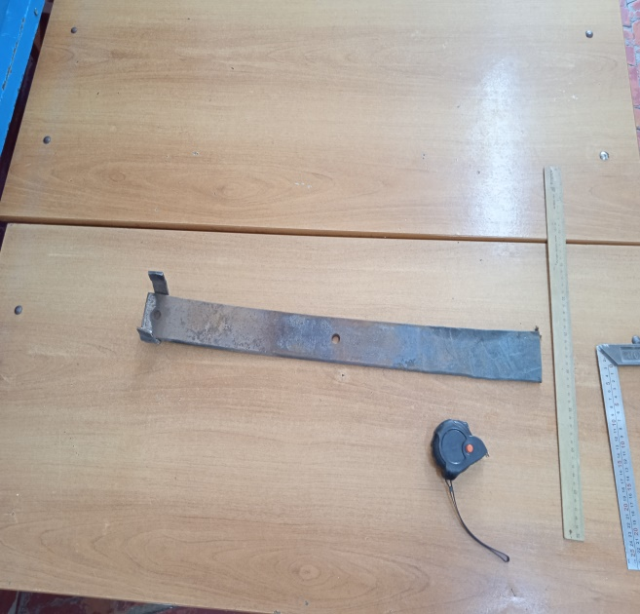
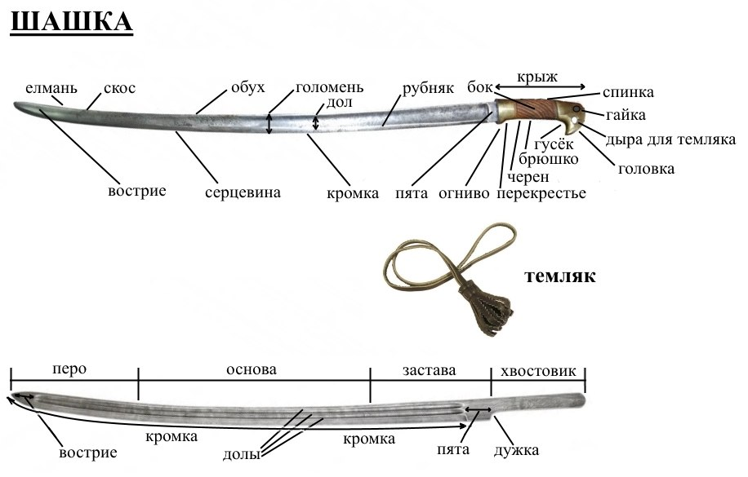
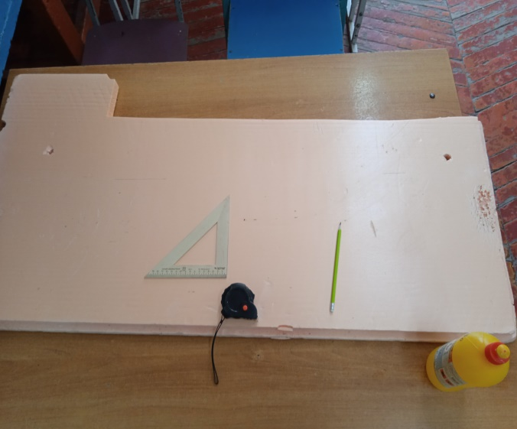

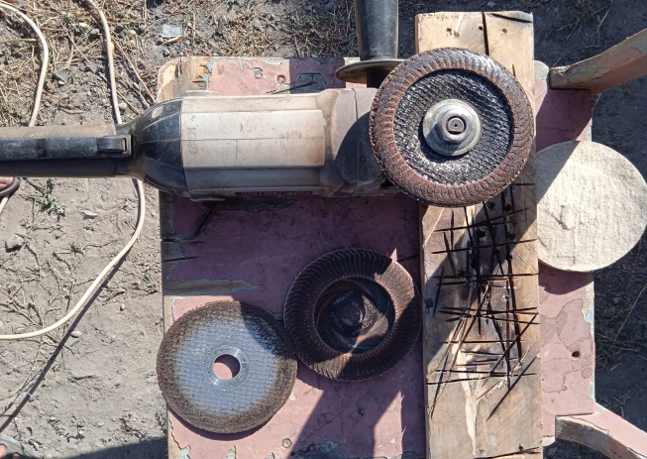

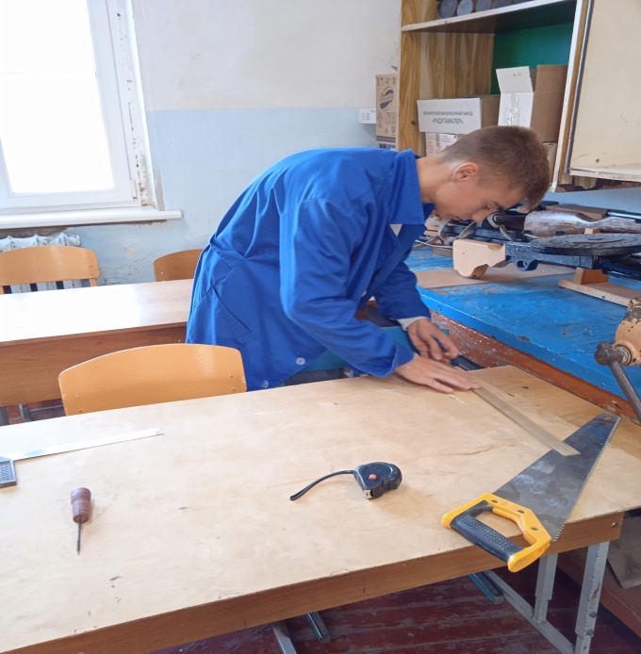
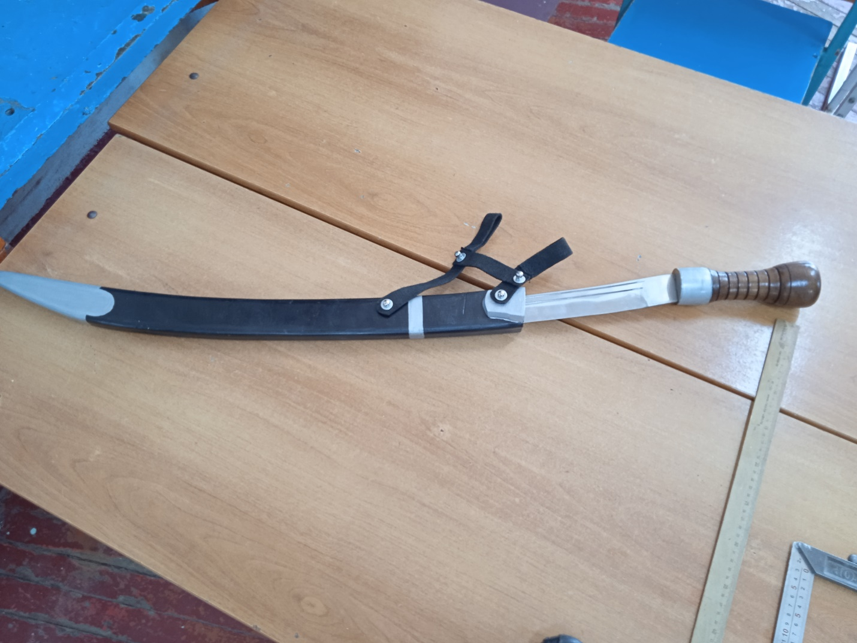
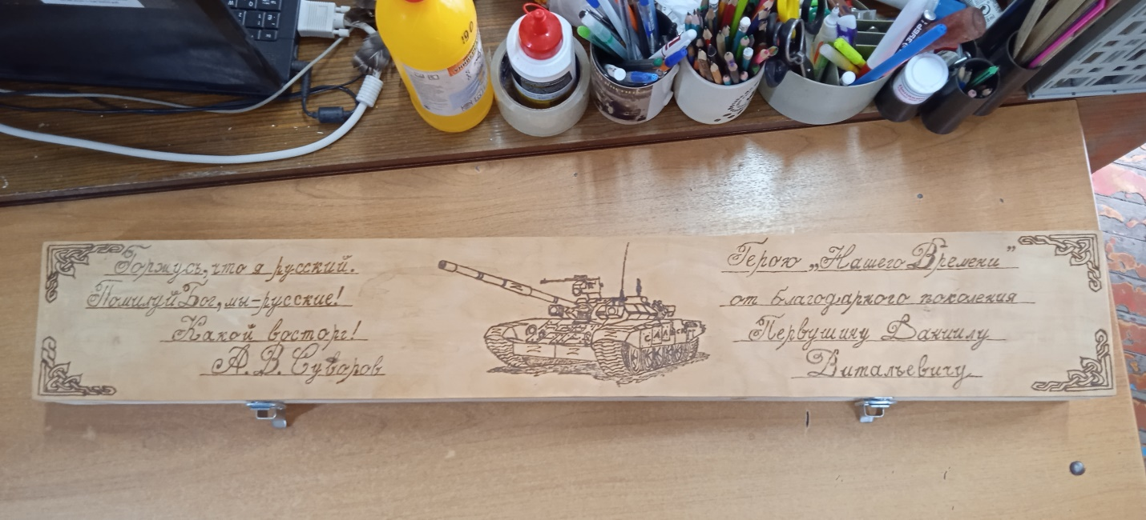
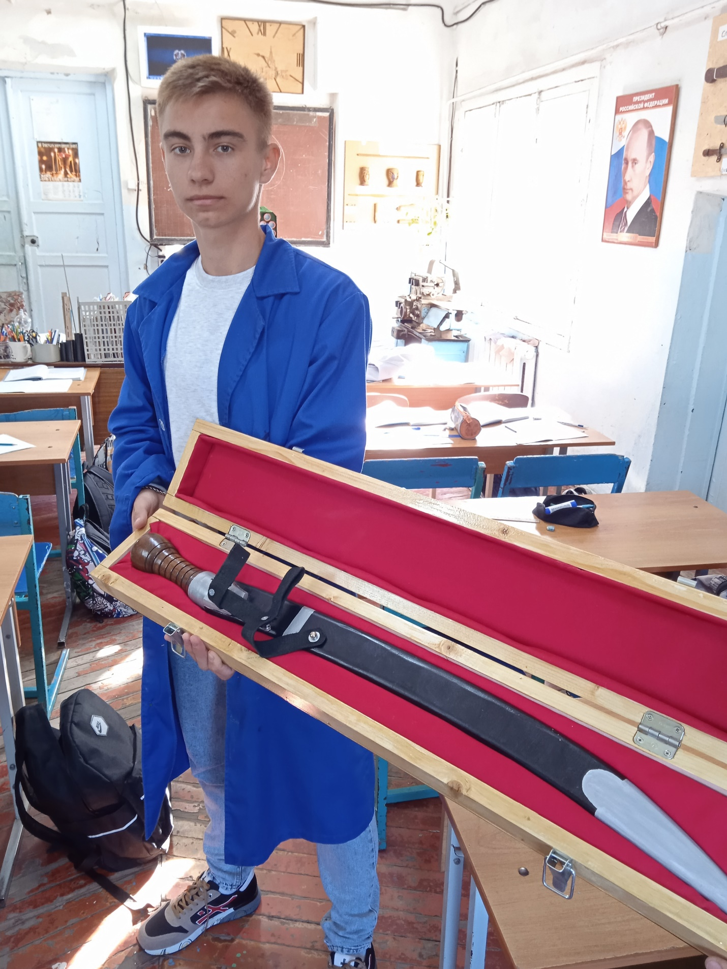

Приложение 5
Вручение памятного подарка.
